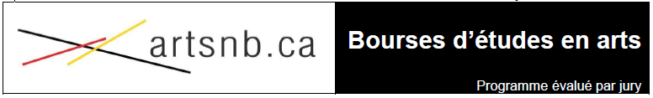

Le programme de Bourses d’études en arts vise à reconnaitre et à encourager des étudiants du Nouveau-Brunswick démontrant un talent et un potentiel exceptionnels qui désirent poursuivre une carrière dans le domaine des arts. Ce programme attribue des bourses d’études dont le montant peut aller jusqu’à:

* **2 500$ par an** (études à temps plein)
* **1 000$ par an** (études à temps partiel ou à courte terme)

Les candidats peuvent poursuivre des études en architecture, écriture créative, danse, cinéma et médias, métiers d’art, traduction littéraire, musique, photographie, théâtre, arts visuels, etc.

**À noter** que tu devras te créer un compte si tu veux postuler pour cette bourse. Tout est expliqué sur le site web.

Vous devez postuler en ligne à l’adresse suivante :

* [https://artsnb.ca/web/oa/](https://artsnb.ca/web/programs/arts-scholarships/?lang=fr)

**IMPORTANT** : Il est primordial de lire la documentation ([Lignes directrices](https://artsnb.ca/web/wp-content/uploads/2024/07/Arts-Scholarships-Guidelines_Lignes-directrices-Bourses-detudes-en-arts.pdf)) afin de t’assurer que ta demande est complète. Plusieurs critères et directives doivent être suivis, sinon ta demande ne sera pas acceptée.

**Date limite** : **1er février 2025**